مواصلة الأيام التحسيسية لفائدة الأسرة الجامعية
Ministère de l’Enseignement Supérieur  et de la Recherche Scientifique  Université Mohammed chérif Messaadia  -Souk Ahras-  -------------------  Comité d’éthique et déontologie de la profession universitaire | 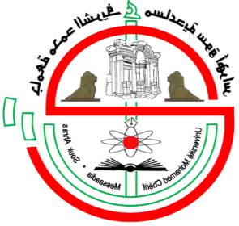 | وزارة التعليم العالي والبحث العلمي  جامعة محمد الشريف مساعدية  سوق أهراس  --------------------  لجنة آداب وأخلاقيات المهنة الجامعية
تحت إشراف السيد مدير الجامعة، الأستاذ الدكتور بوفايضة محمود، تنظّم لجنة آداب وأخلاقيات المهنة الجامعيّة اليوم التحسيسيّ الثاني لفائدة أعضاء الأسرة الجامعيّة، وذلك يوم الأربعاء 24/11/2021 بالقطب الجامعي القديم ، وفق البرنامج التالي:
جدول الأعمال | التوقيت | المدرّج
- آيات من الذكر الحكيم  - النشيد الوطني  - كلمة السيد مدير الجامعة  - كلمة السيدة رئيسة اللجنة.  - انطلاق الأشغال حسب الفئات: موظفون.  - مداخلة الدكتور: نبيل بوعجيلة: الضوابط الأخلاقية للموظف في الحرم الجامعي.  - مناقشة. | الساعة 9.00 – 10.30 | قاعة المطالعة
طلبة  - كلمة السيدة رئيسة اللجنة.  - مداخلة الدكتور: هشام طراد خوجة: الطالب الجامعي بين حقوقه وواجباته.  - مناقشة. | الساعة 11.00- 12.00 | قاعة المطالعة
أساتذة  - كلمة السيدة رئيسة اللجنة.  - مداخلة: الأستاذ الدكتور:نورالدين رواينية: مهمة الأستاذ الجامعي و حقوقه  - مناقشة. | الساعة 12.30 - 13.30 | قاعة المطالعة
المنسّقون: الأستاذ الدكتور: عز الدين شفرور ، الأستاذ الدكتور خليل خالد، الدكتور عبابسة حسام الدين، الدكتور غريسي جلال الدين.

